В нашей группе «Капитошка» прошла тематическая неделя «Мамы и бабушки»».
Международный женский день 8 марта - это замечательный праздник, который наполняет мир добрыми улыбками, искренними признаниями в любви нашим мамам, бабушкам, сестрам.
Мы рассказывали детям о том, как появился этот праздник. Слушали и
заучивали песни о маме, разучивали танцы.

Организовали выставку рисунков «Наши милые мамочки»

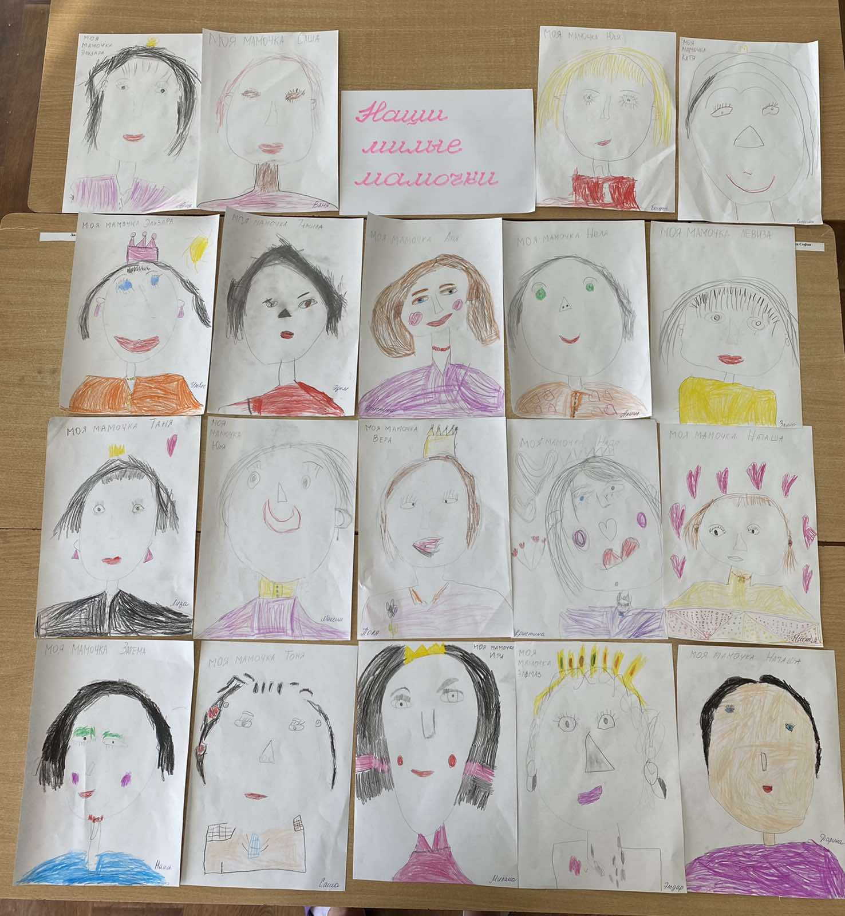

Подготовили праздничную газету

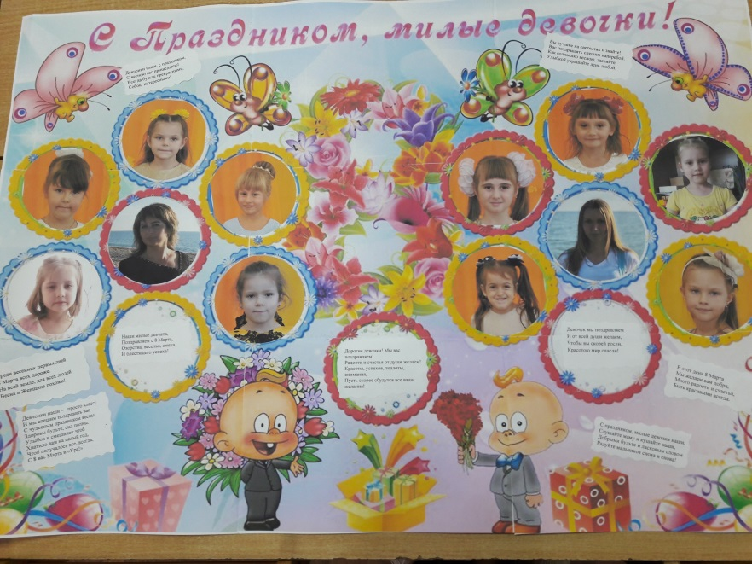

Ребята готовили поздравительные открытки для своих любимых мам!
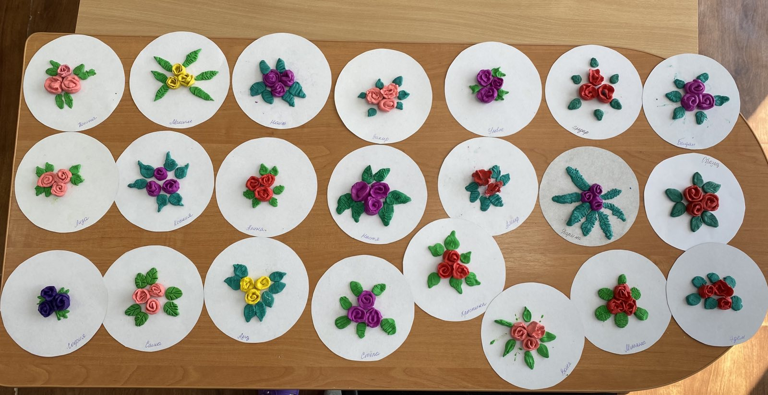

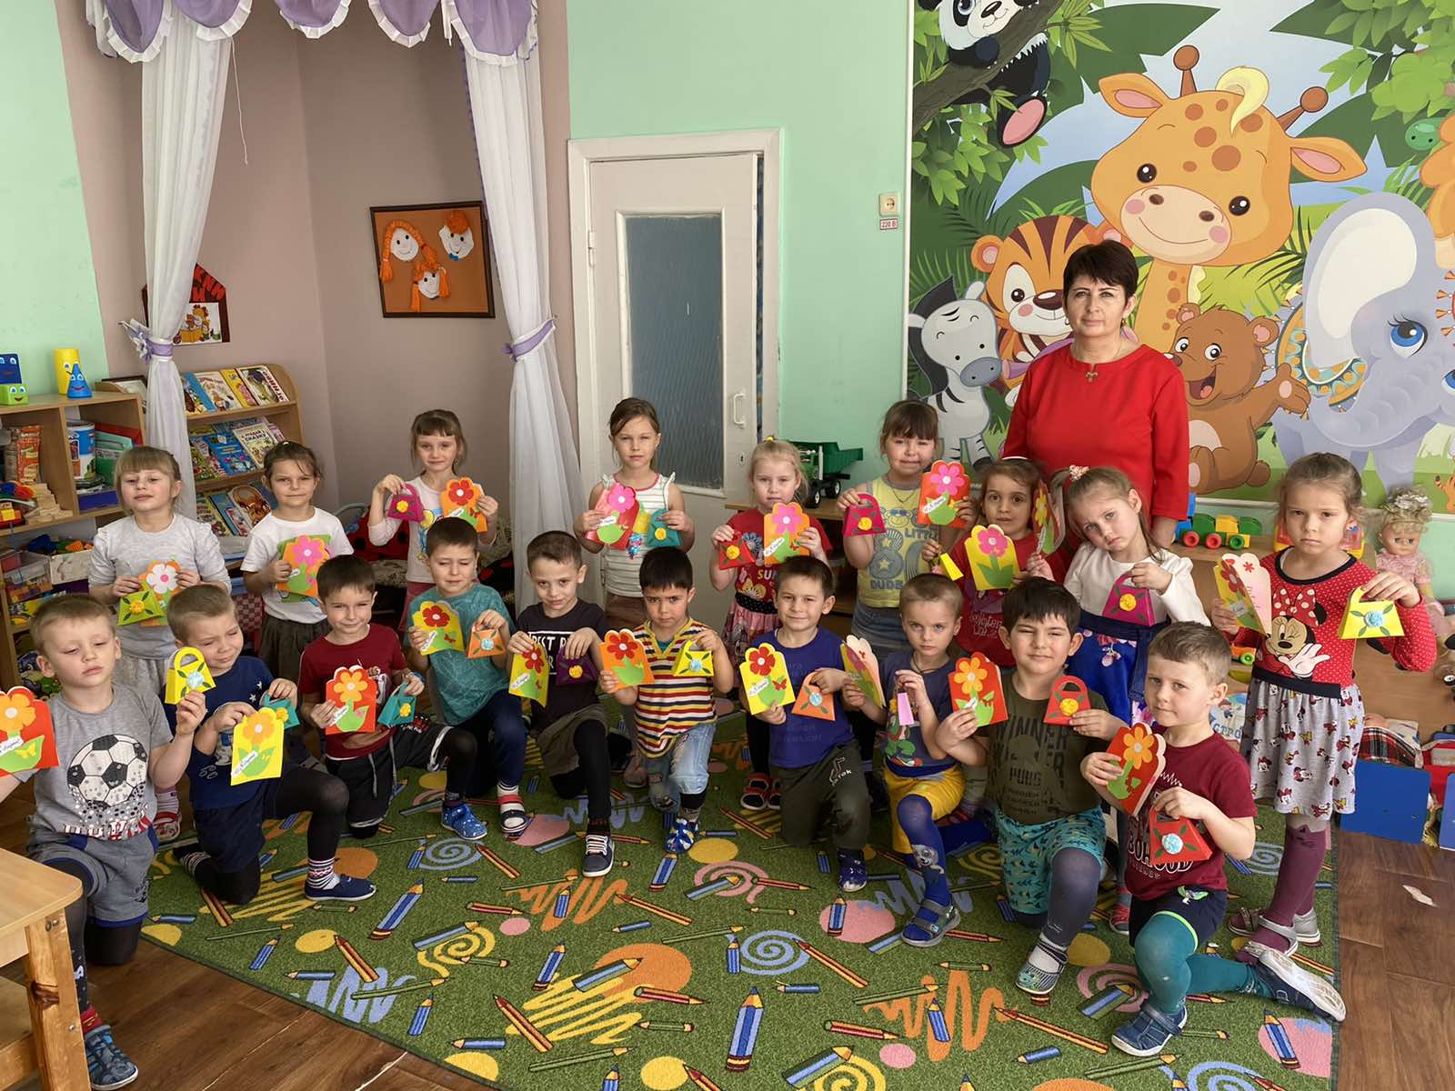

Мальчики поздравили девочек с праздником

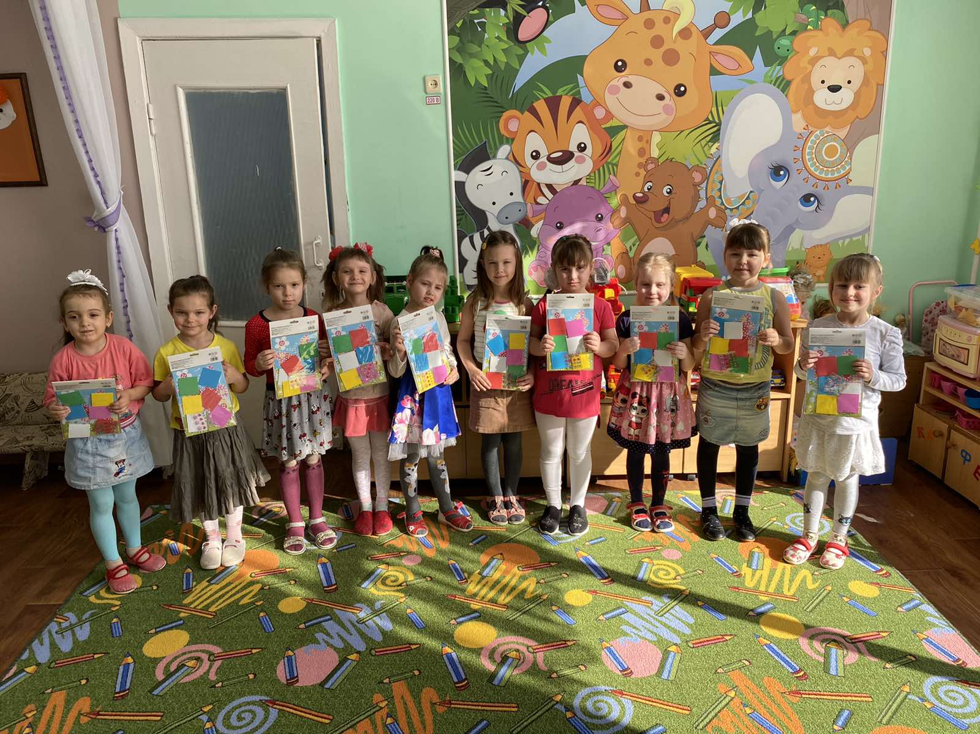

Завершением недели стало проведение утренника «8 МАРТА»
С большим старанием дети выступали, демонстрировали свои творческие способности: читали стихи.
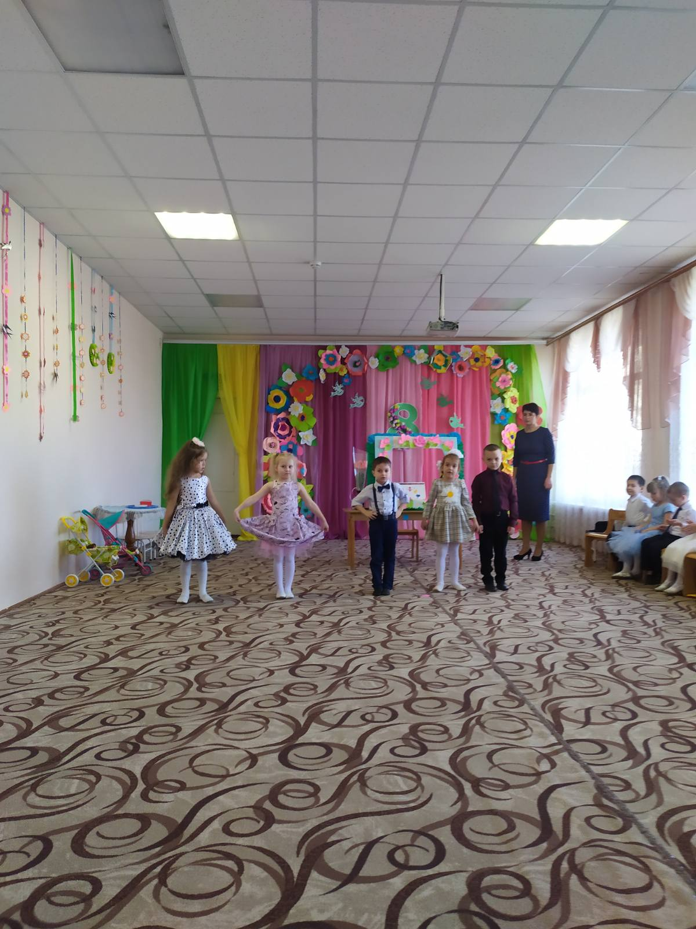

Исполняли трогательные и душевные песни
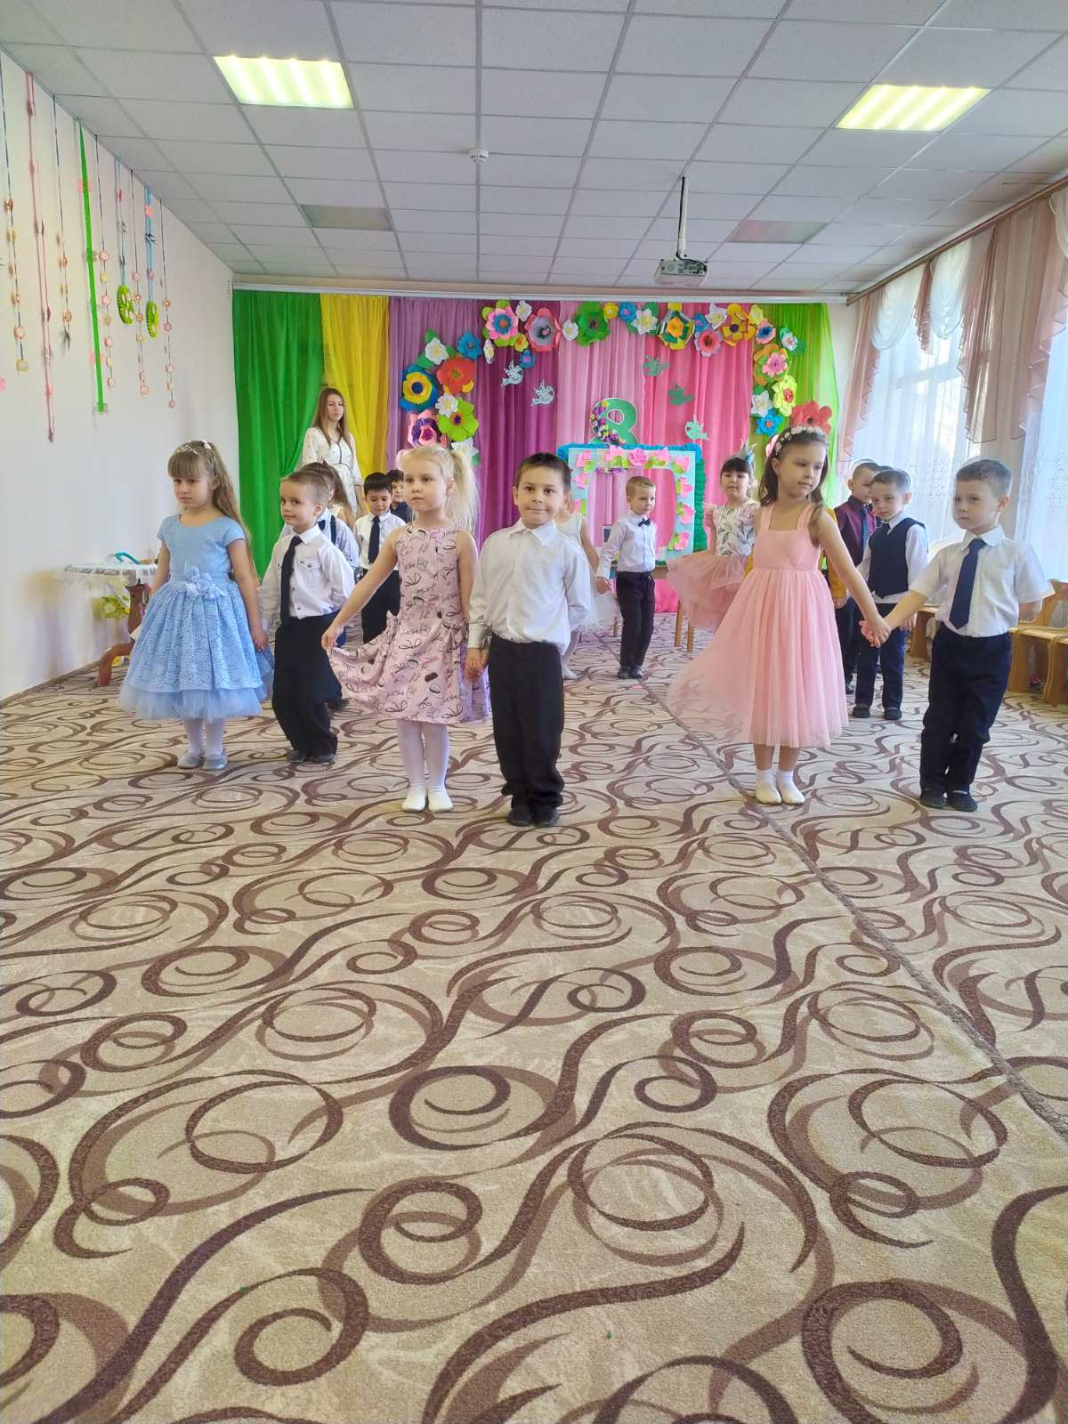

Исполнили танцы.
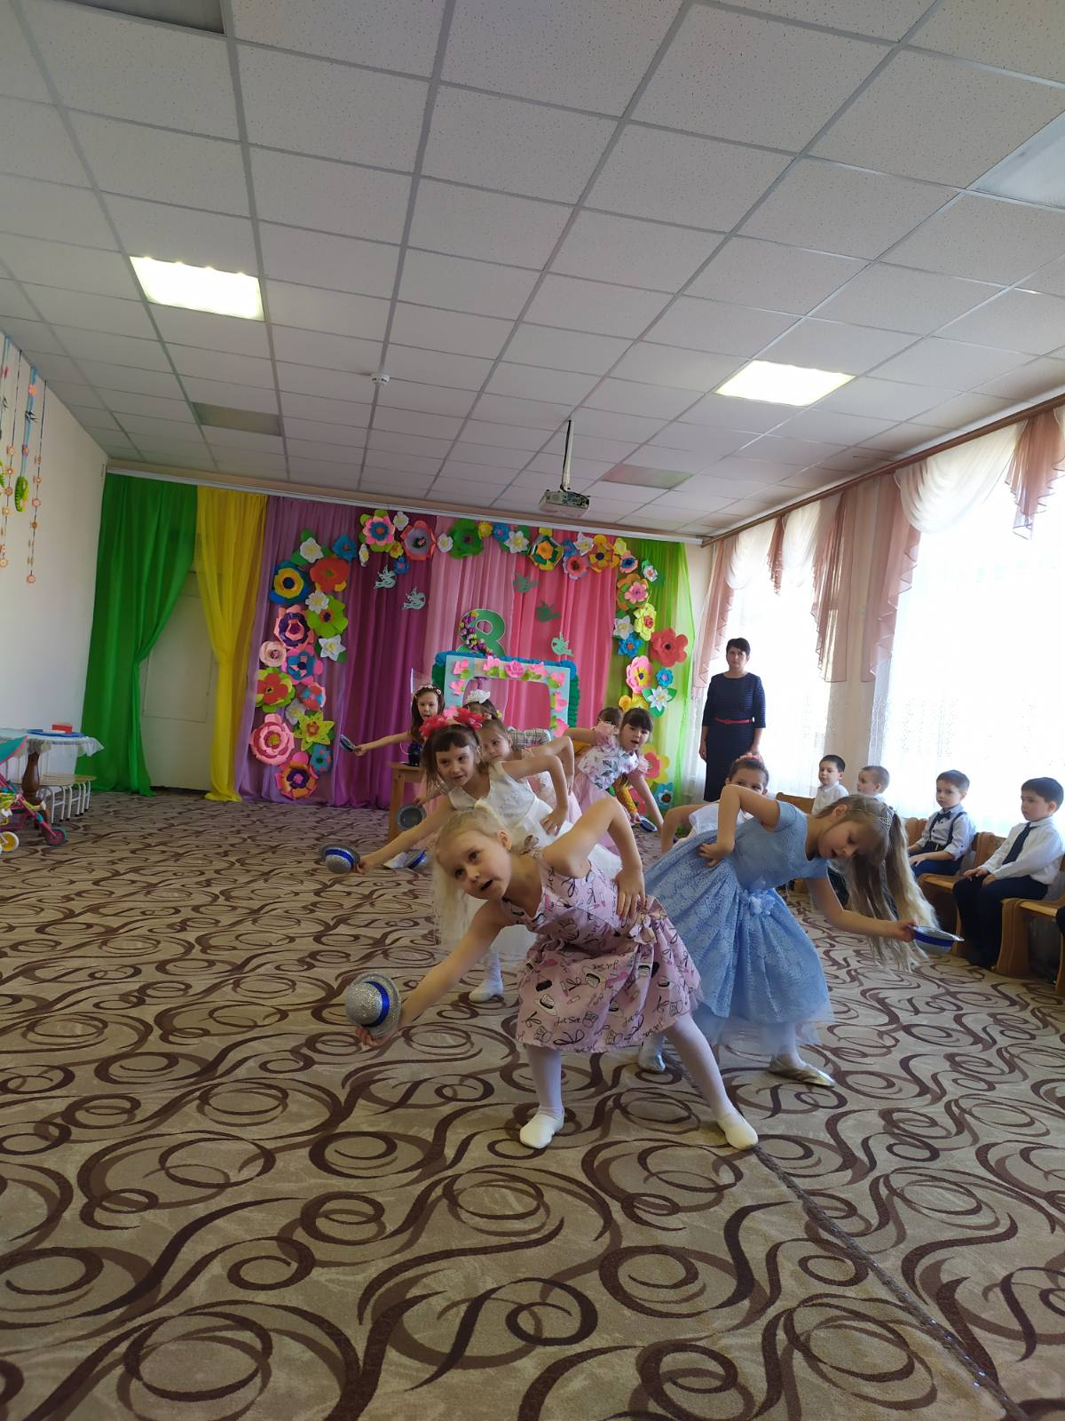

Пели частушки
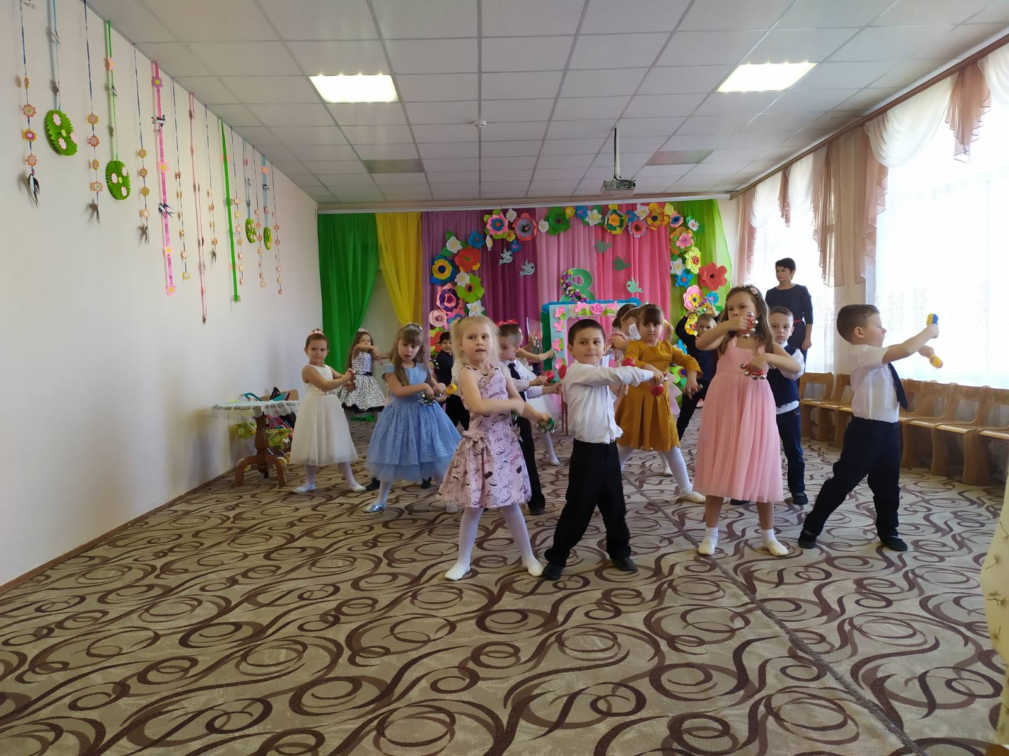

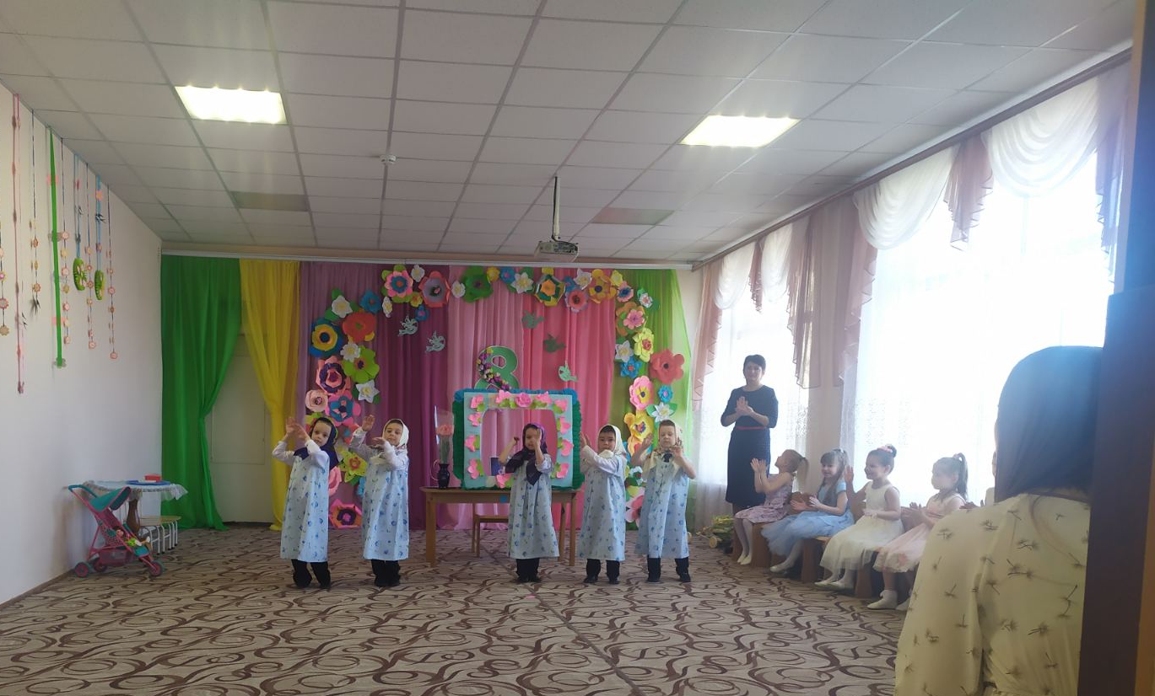
Такие праздники создают радостное настроение у детей, воспитывают чувство любви к маме, уважения к девочкам .
Утренник прошёл в доброжелательной, непринуждённой обстановке, чувствовался эмоциональный настрой воспитанников, во время проведения утренника царила атмосфера радости и праздника.
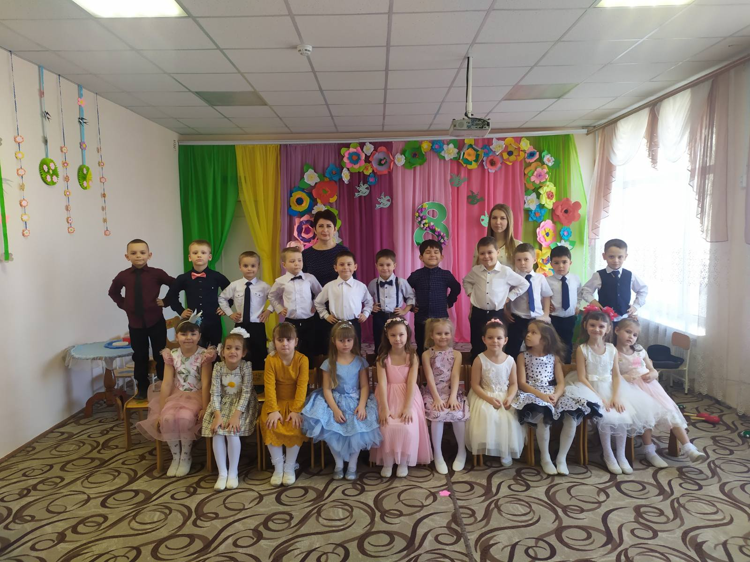
Праздничная атмосфера, изготовление подарков для мам, бабушек– всё это объединило детей общими переживаниями, чувством ответственности, желанием дарить свою заботу и нежность.
Родители, посмотрев фото, получив подарки от детей, были очень довольны и гордились успехами своих детей.
Тематическая неделя, посвящённая Женскому дню, дала возможность уделить внимание своим мамам, бабушкам, согреть их теплом, вниманием, заботой.

